# Actividad individual

## Diseño del modelo relacional

### **Ejercicio 3 – El personal del banco**

**Enunciado:**

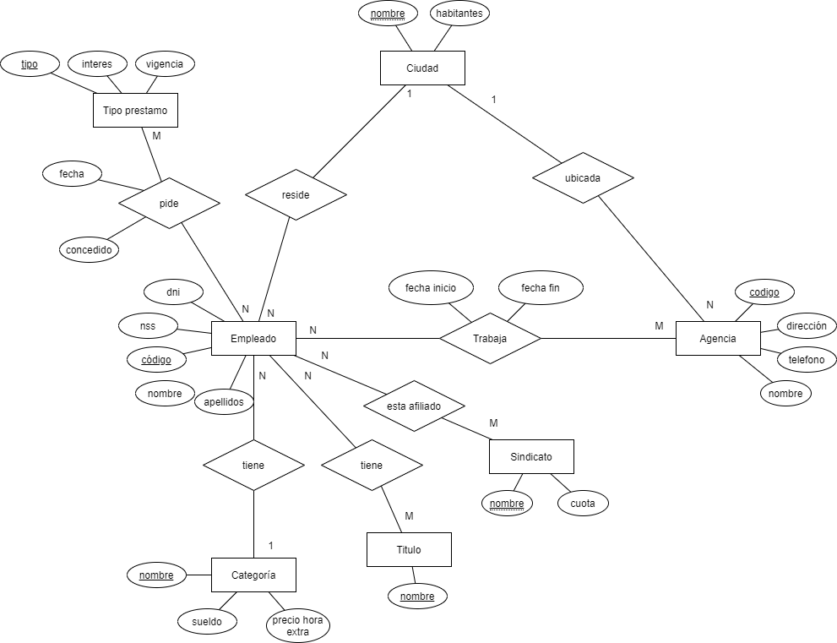Dado el siguiente diagrama E-R creado para gestionar empleados de un banco,

se solicita,

1. Realizar la transformación al modelo relacional.

Ejemplo:

**CLASIFICACION** (nombre_club, código_temporada, nombre_competición, posición) donde {nombre_club} referencia CLUB, {código_temporada} referencia TEMPORADA y {nombre_competición} referencia COMPETICION

**EMPLEADO**: codigo, nombre_categoria, nombre_ciudad, dni, nss, nombre, apellidos. nombre_categoria referencia a CATEGORÍA, y nombre_ciudad referencia a CIUDAD.

**TIPO_PRESTAMO**: tipo, interés, vigencia.

**PIDE**: tipo_prestamo, codigo_empleado, fecha, concedido.

**CATEGORIA**: nombre, sueldo, precio_hora_extra.

**TITULO**: nombre.

**TIENE**: nombre_titulo, codigo_empleado. nombre_titulo referencia a TITULO, y codigo_empleado referencia a EMPLEADO.

**SINDICATO**: nombre, cuota.

**AFILIADO**: codigo_empleado, nombre_sindicato. codigo_empleado referencia a EMPLEADO, y nombre_sindicato referencia a SINDICATO.

**AGENCIA**: codigo, nombre_ciudad, dirección, teléfono, nombre. nombre_ciudad referencia a CIUDAD.

**TRABAJA**: codigo_agencia, codigo_empleado, fecha_inicio, fecha_fin. codigo_agencia referencia a AGENCIA, y codigo_empleado referencia a EMPLEADO.

**CIUDAD**: nombre, habitantes.

1. Crear las tablas en Oracle y mostrar el esquema relacional resultante.

El esquema generado debe exportarse a PNG y pegarse, con la opción del menú desplegable: imprimir diagrama en archivo de imagen.

1. Introducir datos en las tablas creadas y responder a las preguntas.
2. Introducir un tipo de préstamo. Introducir un empleado. El empleado pide el mismo tipo de préstamo en dos fechas distintas. ¿Puede almacenarse?

No

1. ¿Qué se puede hacer para poder almacenar la información indicada (cita dos posibilidades)?
2. Muestra las modificaciones en la base de datos que se deben hacer para poder almacenar la información solicitada en el anterior punto y demuestra que has podido introducirla de las dos formas.
3. Indica el parámetro que deberías seleccionar en el campo “al suprimir” de la clave ajena si quieres que:

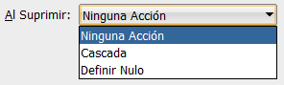

* 1. Si se elimina un empleado, se borre el historial de agencias en el que ha trabajado: CASCADA.
  2. Si se borra una categoría se ponga a nulo la categoría del empleado: DEFINIR NULO.
  3. No se permita borrar una ciudad si hay alguna agencia ubicada en ella: NINGUNA ACCION.
  4. No se permita borrar una ciudad si hay algún empleado que resida en ella: NINGUNA ACCION.